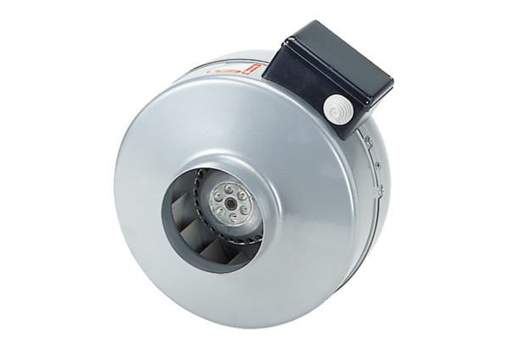Radiální potrubní ventilátor ERR 35/1 SObsah dodávky: 1 kusSortiment: C
Typové číslo: 0080.0871Výrobce: MAICO

